
Landesverband der Gehörlosen Nordrhein-Westfalen 1899 e.V.

1899 Verband Westfälischer Taubstummenvereine
1907 Rheinischer Taubstummenverband
1944 Zusammenschluss Rheinisch-Westfälischer Taubstummenverband
1949 Verband der Rheinisch-Westfälischen Gehörlosenvereine e.V.
1976 Landesverband der Gehörlosen Nordrhein-Westfalen e.V.

Geschäftstelle im Verbandshaus

Simsonstraße 29/31
45147 Essen (Holsterhausen)

Sprechzeiten: Montag / Mittwoch / Freitag
von 9.00 bis 12.00 Uhr
und nach Vereinbarung

Telefax: 0201 – 74958981
E-Mail: info@lvglnrw.de
Homepage: www.lvglnrw.de

Landesverband der Gehörlosen Nordrhein-Westfalen 1899 e.V.

Simsonstraße 29/31 – 45147 Essen (Holsterhausen)

RUNDMAIL:

Vereinsvertreter der GL-Vereinen
Fördermitglieder des LVGL NRW

Jugendfördermitglieder des LVGL NRW

Essen, den 31. Juli 2012

Hallo, liebe Vorstandsmitarbeiter, liebe Mitkämpfer,
liebe Freunde vom Landesverband der Gehörlosen,

am 15. Juni 2012 war der erste Informationstag der Zukunftswerkstatt des Landesverbandes der Gehörlosen Nordrhein-Westfalen e.V. in Recklinghausen. Wie Ihr am 30. Juni 2012 über Zukunftswerkstatt des LVGL NRW einen Bericht gelesen habt, waren insgesamt 22 Teilnehmer/Innen anwesend. Auch die Vertreter des Gehörlosen-Sportverbandes Nordrhein-Westfalen waren bei der Zukunftswerkstatt des LVGL NRW anwesend.

Der Landesverband der GL hat nicht nur Kritiken bekommen, sondern auch Lob bekommen. Dazu gab es sehr viele Vorschläge, wie sich der Landesverband der GL verbessern soll. Es reicht nicht, wenn die Meinung einhellig ist, dass der Landesverband der GL weiterleben muss. Wie alle wissen, laufen schon die Bemühungen, auch die der Landesregierung, in die Richtung der Inklusion, die durch den UN-Behindertenrechtskonvention ermöglicht und durch die Bundesregierung bestätigt wird. Die Inklusion soll den Gehörlosen viele Möglichkeiten leben, ohne Barrieren in der Gesellschaft zu leben. Deshalb müssen alle Gehörlosen in Nordrhein-Westfalen ihre Augen offen halten und dafür kämpfen, dass sie genauso wie alle möglichst vieles in ihrem Leben erreichen können.

Deshalb seid ihr herzlich willkommen zur „Zukunftswerkstatt“ am 31. August 2012 ab 18.00 Uhr im Hörgeschädigtenzentrum auf der Oerweg 38 in 45657 Recklinghausen. Es geht um unsere Zukunft. Deshalb freuen wir uns über jeden kreativen Kopf. Bitte meldet unter – Telefax: 0201–74958981 –, ob Ihr an den Zukunftswerkstatt teilnehmen könnt.

Herzliche Gebärdengrüße
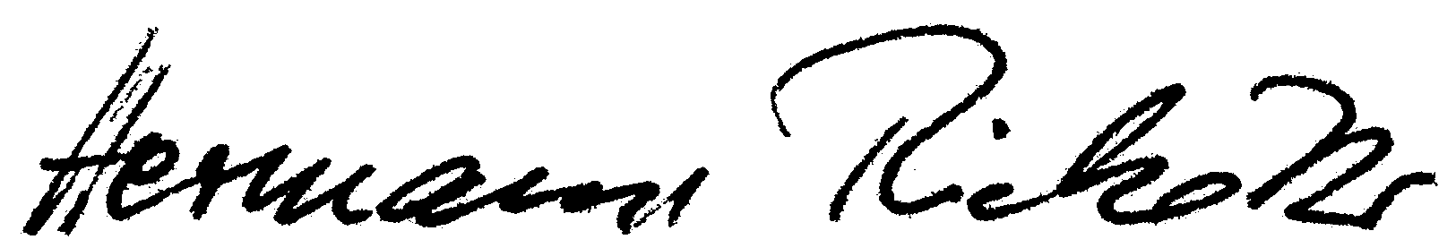
Hermann Riekötter
Landesvorsitzender
_

Bankverbindung: Bank für Sozialwirtschaft Essen – Konto: 7 210 804 – Bankleitzahl: 370 205 00

